Controle e análise de estoque de uma loja de cosméticos

Contexto e justificativa
O contexto escolhido é uma pequena loja de cosméticos que possui dificuldades em controlar seu estoque. Há casos de produtos vencendo, falta de itens populares e compras mal planejadas. A falta de organização dos dados impede uma visão clara do que precisa ser reposto e do que está parado no estoque. Assim, um sistema simples de banco e dados com análises básicas pode melhorar significativamente a tomada de decisão do negócio

Problema
A loja não possui um controle eficiente de estoque, causando os seguintes problemas:
- Acúmulo de produtos vencidos
- Falta de itens com alta demanda
- Dificuldade em saber quando comprar
- Perdas financeiras por falta de organização

Técnica de Elicitação – PI
Técnica escolhida: Observação

Justificativa da técnica escolhida
Essa técnica foi escolhida porque permite acompanhar como o estoque é organizado e usado. Durante a observação, eu analisei como os produtos são guardados, como as entradas e saídas são anotadas, se a validade é controlada e se os funcionários têm alguma dificuldade para manter tudo em ordem.
Com isso, pude perceber alguns problemas, como:
- Falta de controle organizado das entradas e saídas;
- Dificuldade para acompanhar as datas de validade;
- Produtos vencendo sem ninguém perceber;
- Itens que acabam rápido e não são repostos a tempo;
- Falta de um registro claro da quantidade dos produtos.

Diagrama Entidade-Relacionamento (ER)
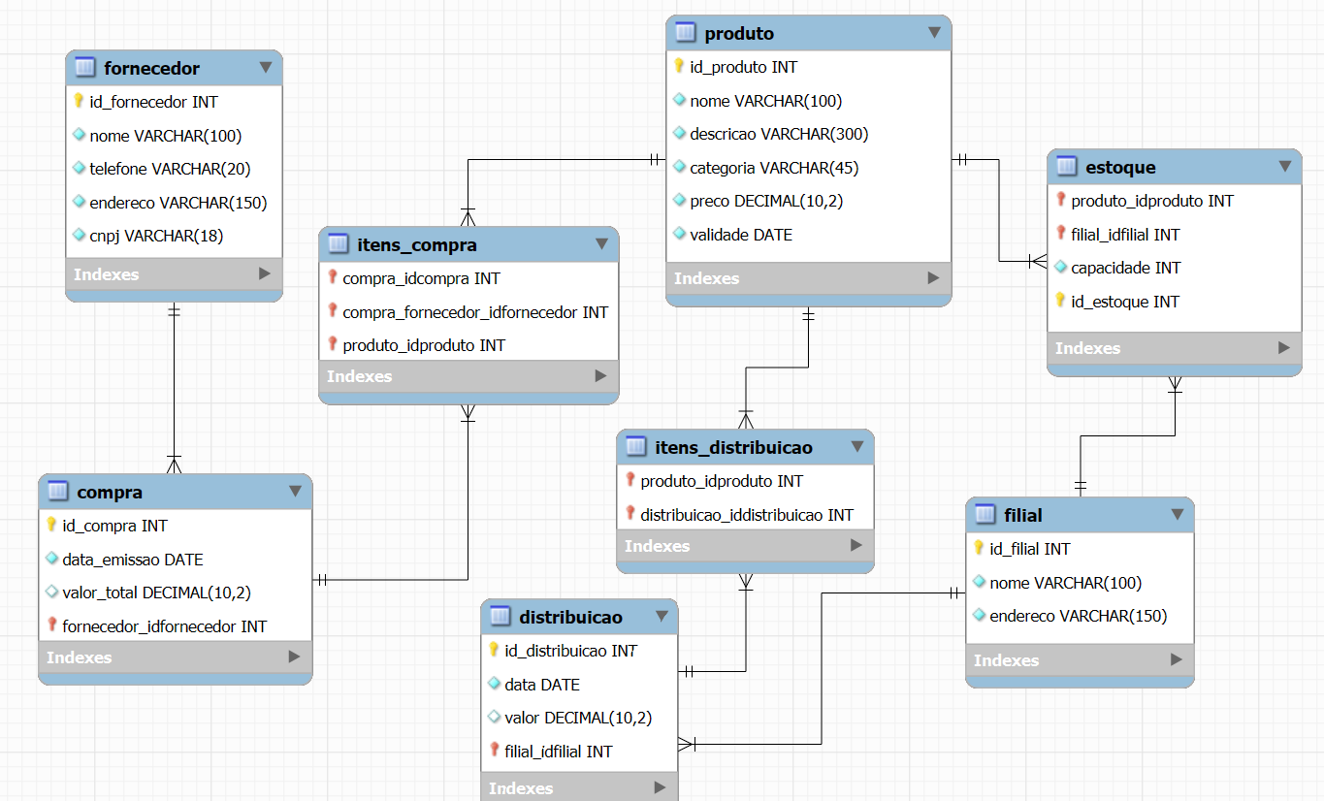
Figura 1: Diagrama entidade-relacionamento representando as entidades e relacionamentos do sistema de controle de estoque da loja

Script DDL Completo
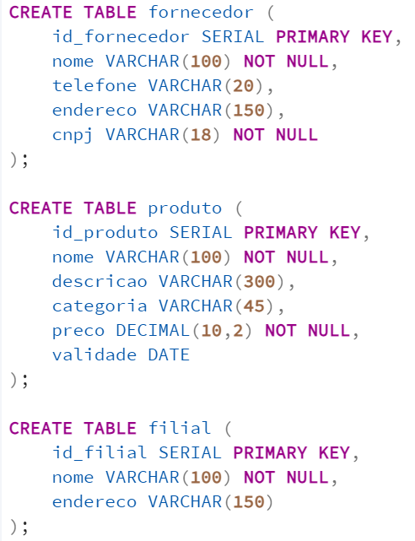
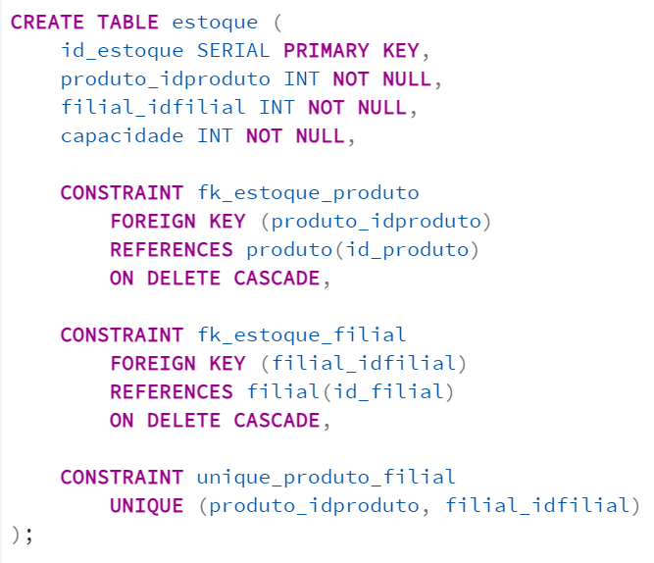
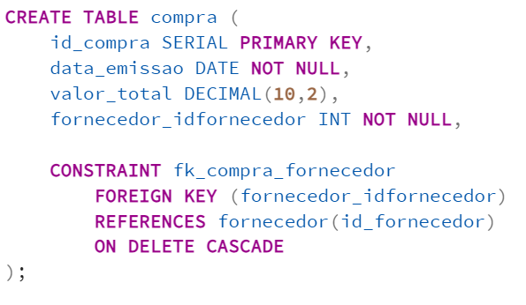
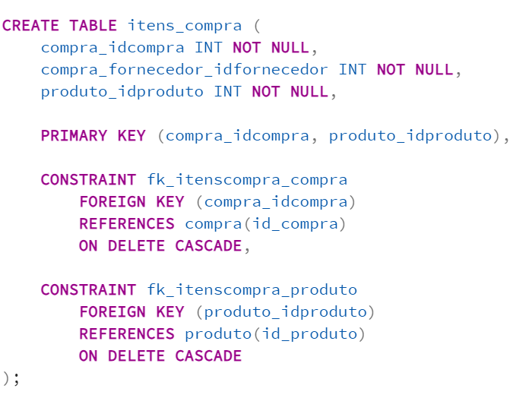
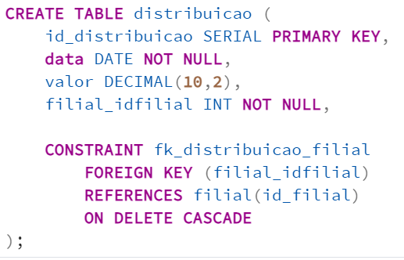
Figuras: Estrutura de criação das tabelas e definição de chaves primárias e estrangeiras.

Consultas SQL (JOINs)
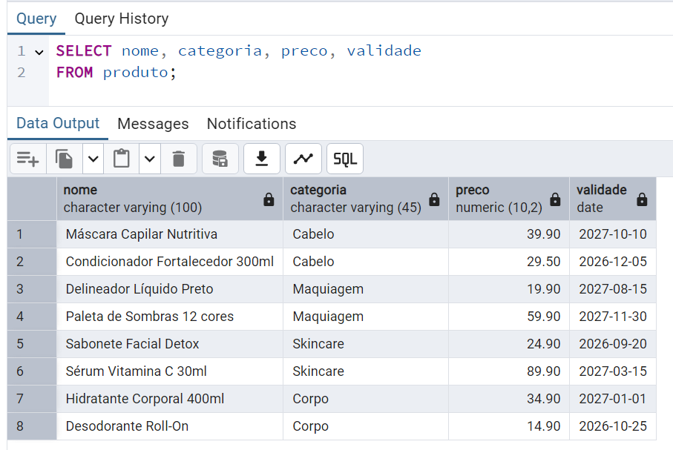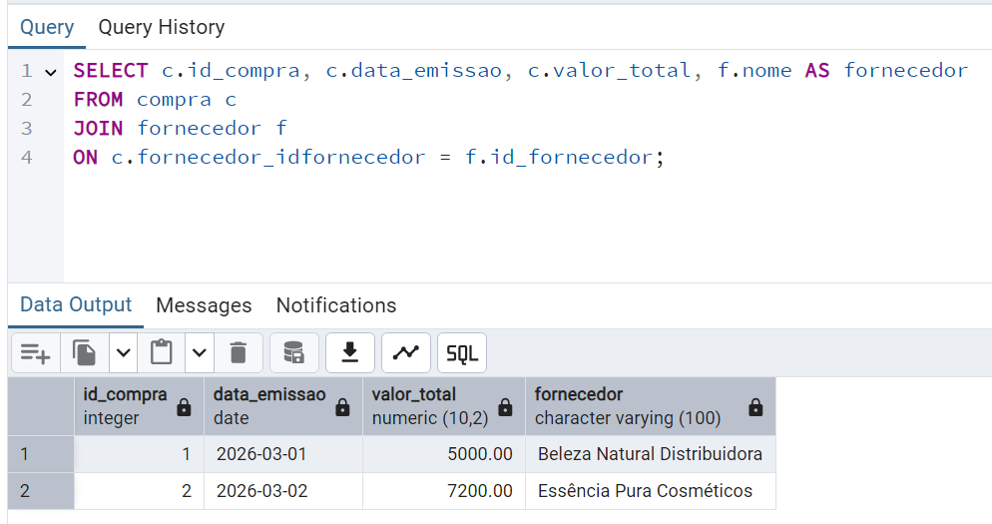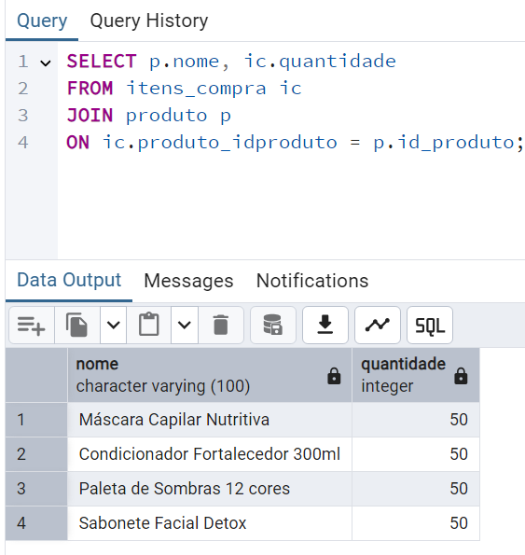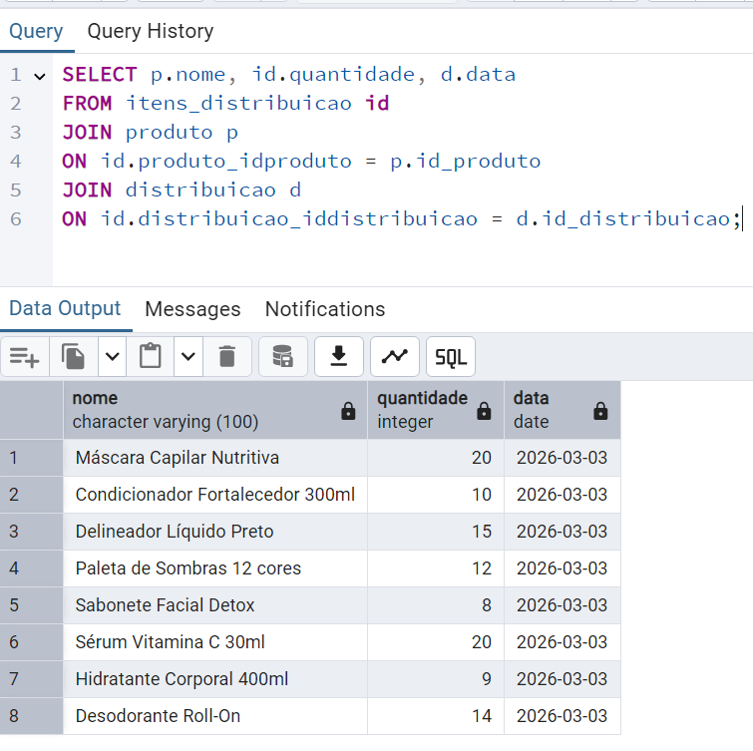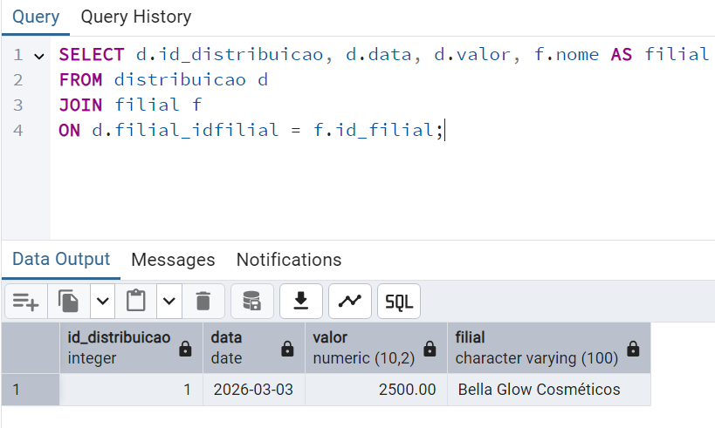

Algoritmos de processamento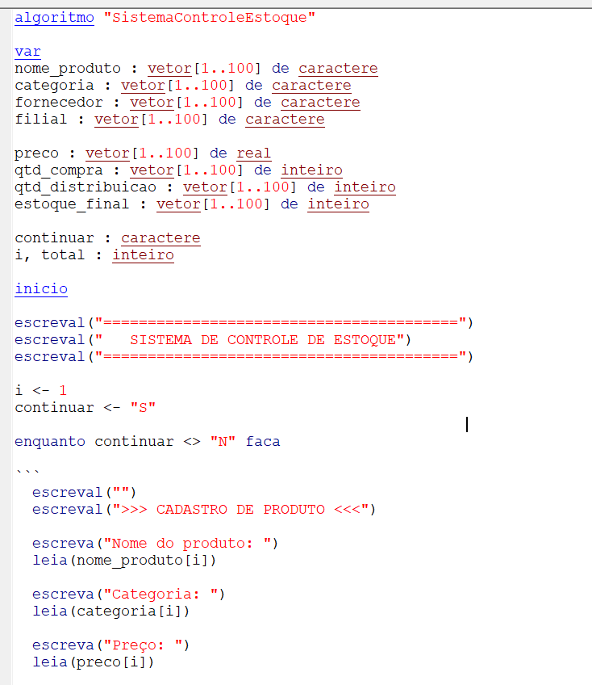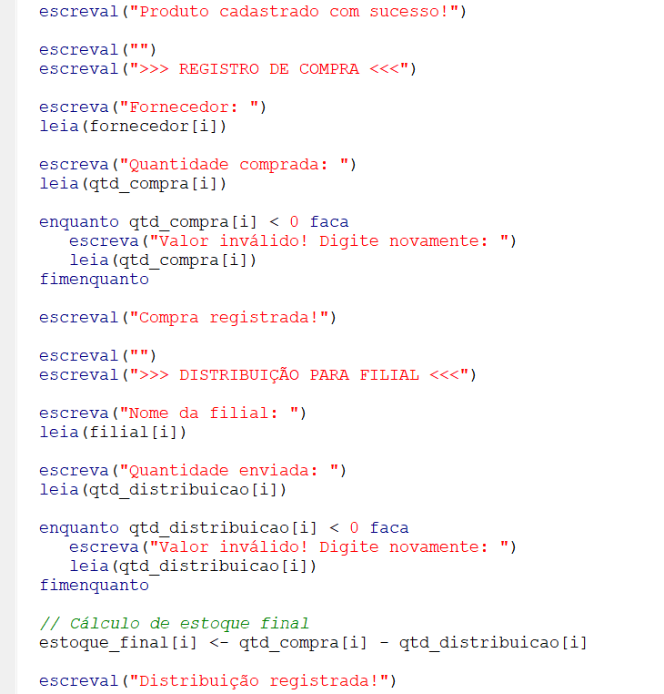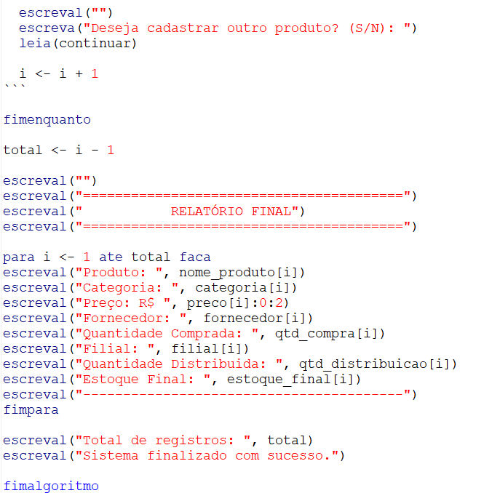
Algoritmo em Portugol desenvolvido no Visualg para cadastro de produtos, registro de compras e distribuição.

